**Pasos para diseñar e implementar un indicador**

A continuación, se detallan y explican los pasos para diseñar e implementar un indicador:

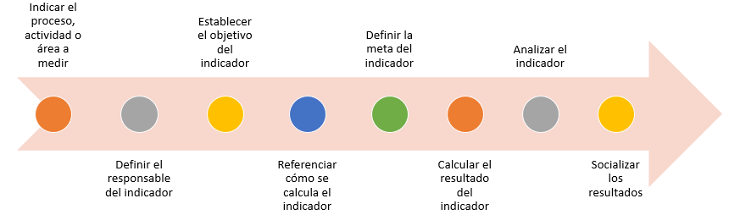

1. Indicar el proceso, actividad o área a medir: el primer asunto a resolver es el ¿qué se quiere medir?
2. Definir el responsable del indicador: en este punto debe quedar claro que pueden existir dos tipos de responsables: el primero es quien va a ser el responsable de los resultados, es decir, la persona a la cual se le solicitará información sobre cómo se está comportando el indicador; el segundo, es el responsable de calcularlo. En las empresas grandes y medianas es usual que haya un equipo que tiene asignada la tarea de realizar el cálculo de los distintos indicadores, en empresas pequeñas y microempresas es usual que la misma persona que debe responder por el indicador realice esta actividad.
3. Establecer el objetivo: consiste en definir con claridad qué tipo de información es la que se desea obtener a través de este indicador, es decir, cuál es la utilidad que se espera represente la existencia del mismo.
4. Referenciar cómo se calcula el indicador: los indicadores son expresados siempre en números; para tal fin existen dos alternativas:

* Indicadores absolutos: si bien existen, no son los más utilizados, aunque son útiles cuando se requiere conocer un dato específico. Generalmente, están representados mediante números enteros.
* Indicadores relativos**:** son el tipo de indicador más usado y su resultado siempre se expresa en porcentajes. Son de relevancia porque permiten un entendimiento de la comparación entre lo planeado y lo obtenido.

1. Definir la meta del indicador: la meta es el número (sea entero o porcentaje) al cual se pretende llegar, es decir, es lo que se planea. Por ejemplo, si se va a medir el cumplimiento de la meta de ventas, si el indicador está por encima del 100 % muestra una condición ideal; sin embargo, si lo que se desea medir es el número de reclamaciones, entre más bajo sea el resultado, mejor. Lo anterior demuestra que no necesariamente todos los indicadores serán valorados positivamente si el resultado es grande, porque esto dependerá exclusivamente de lo que se está midiendo.
2. Calcular el resultado del indicador:este paso se cumple cuando el indicador ya puede ser revisado y medido. La manera tradicional es a través de un cociente, donde en el numerador se ubica lo realizado, ejecutado o implementado y en el denominador lo planeado.

Forma tradicional de medir el indicador =

Por ejemplo, si la meta de ventas era de COP 5.000.0000, y al finalizar el mes se lograron ventas por COP 3.000.000, es posible conocer el resultado así:

Indicador absoluto: en este caso representa lo que se vendió, es decir COP 3.000.000.

Indicador relativo: se calcula como el resultado de dividir lo ejecutado contra lo planeado.

Indicador de ventas= (a) Entonces se tendría que el indicador de ventas llegó al **60 %**

1. Analizar el indicador:un indicador da la vista global de lo que está sucediendo, por ello se requiere analizarlo para entender cuáles fueron las causas del resultado y las acciones a implementar, en caso de que se necesite realizar ajustes.
2. Socializar los resultados:si bien los indicadores tienen un responsable, la ejecución de las actividades suele tener varios implicados, por lo que es importante dar a conocer el resultado y el análisis realizado; lo anterior constituye una buena práctica de liderazgo y una forma de comprometer al equipo de trabajo con el logro de los resultados.